TRABAJO PRÁCTICO DE GEOGRAFÍA
Alumna: Bustos, Nara Fecha: 07/11/2025
Curso: 5°B
1P
- Teniendo en cuenta las características de los espacios urbanos y rurales, realicen una definición del mismo.
- Observe el mapa N°1 y explique qué ocurre con la población urbana y rural en el país. Fundamente su respuesta.
1P
MAPA N° 1 | MAPA N°2
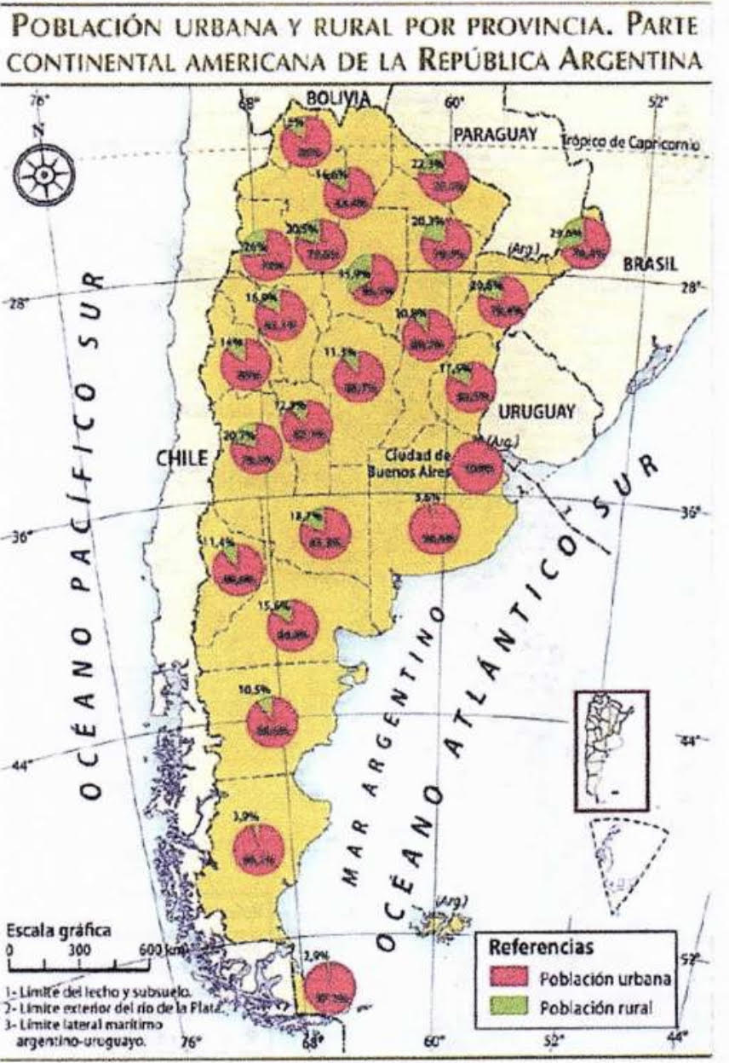 | 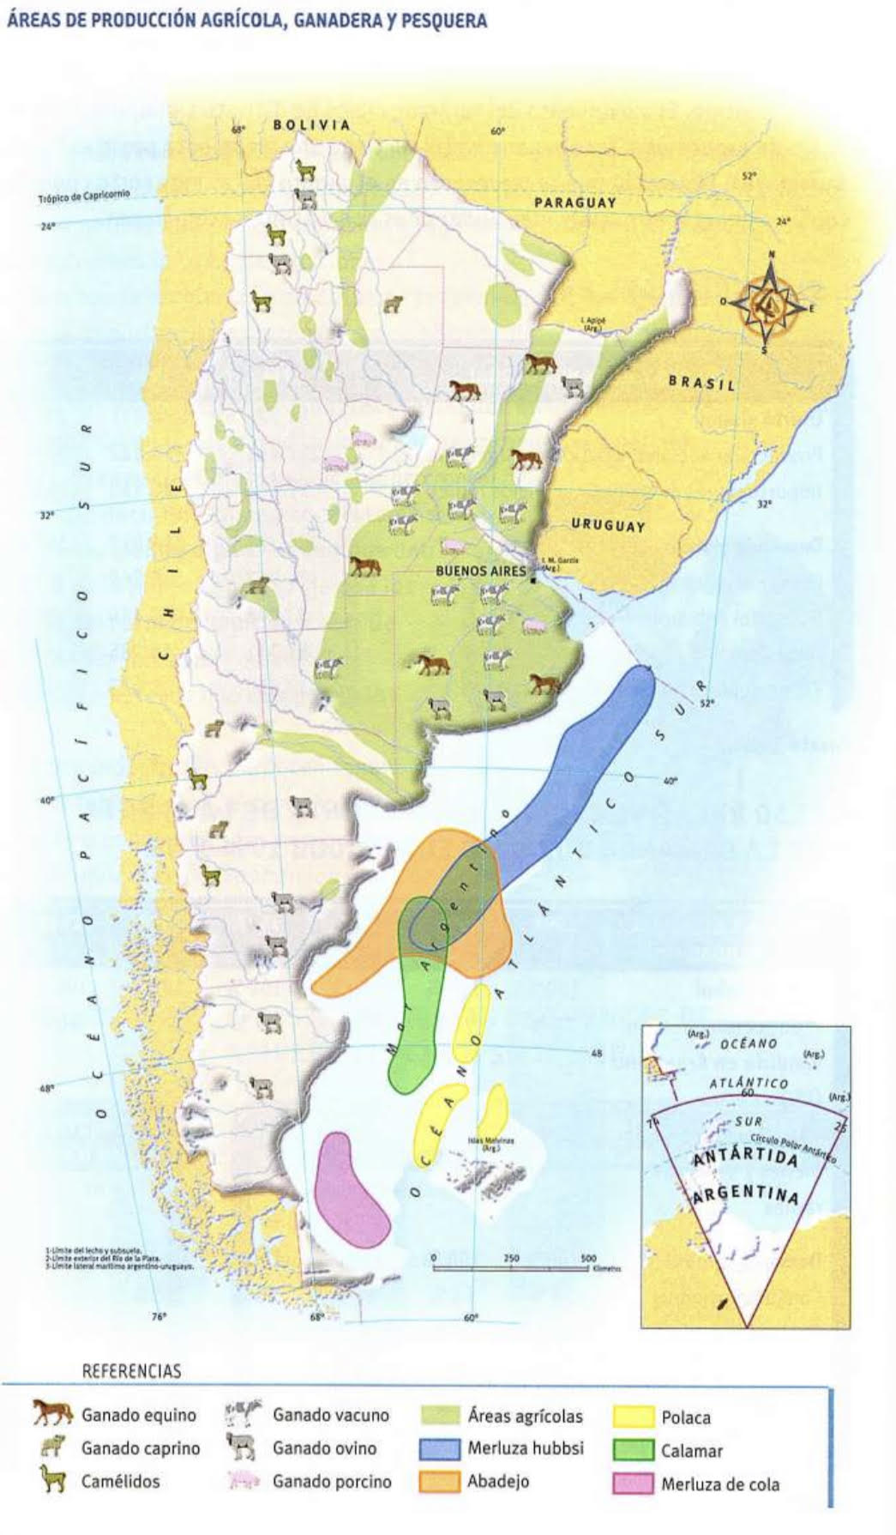
1P

P
- Mencione y explique de qué manera se clasifican las actividades económicas en el país.
2P
- Teniendo en cuenta el punto anterior, realice las siguientes actividades.
- ¿Qué relaciones se establecen entre las actividades primarias y otros sectores de la economía?
- ¿Las actividades primarias han evolucionado en la historia de nuestro país? ¿Por qué?
- Observen el siguiente mapa N°2 y mencione qué actividades primarias se desarrollan, dónde se desarrollan en su mayoría y por qué. ¿Qué ocurre en nuestra provincia? ¿hay otras actividades primarias que predominen? ¿Cuáles?
2P
- Observen las siguientes imágenes y complete el cuadro.
ACTIVIDAD | TIPO Y CARACTERÍSTICAS | IMPACTO POSITIVO Y NEGATIVO
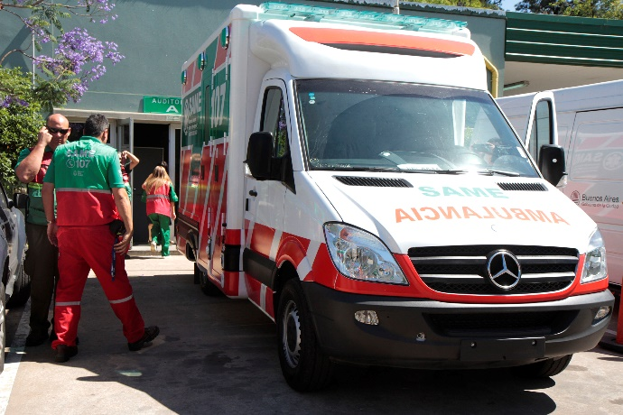
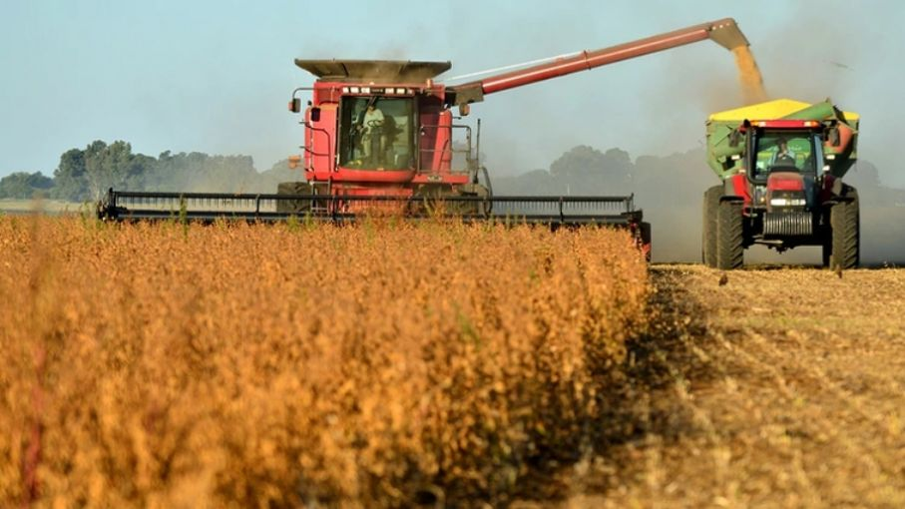
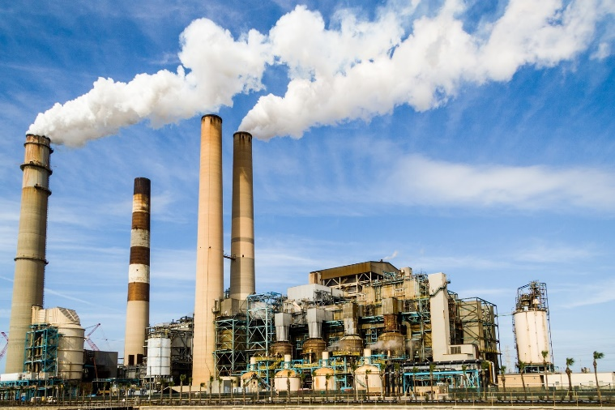
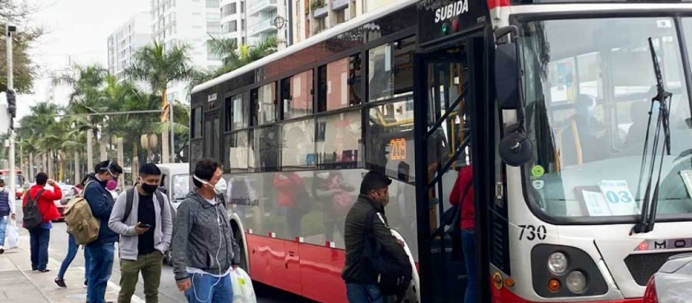

- Investiguen sobre una problemática ambiental que se desarrolle en los espacios urbanos o espacios rurales y realice una infografía de las mismas. (Puede utilizar CANVA y enviarlo)
2P

- Observe el siguiente mapa y explique a qué tipo hace referencia y por qué.
1P

